Муниципальное бюджетное дошкольное образовательное учреждение
«Детский сад комбинированного вида «Солнышко»

ПОЛОЖЕНИЕ
о смотре-конкурсе на лучшее новогоднее оформление «Снежная сказка на окне» между группами детского сада.

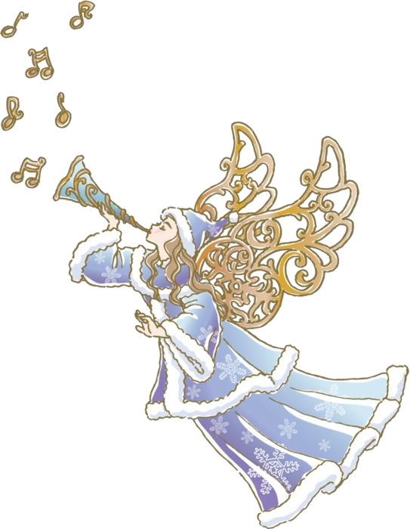1.Общие положения
  - Настоящее положение о смотре-конкурсе разработано с целью организовать совместную творческую деятельность воспитателей, родителей и детей по новогоднему оформлению групповых комнат с учетом требований безопасности, эстетичности, возраста воспитанников и программных задач.
  - Положение определяет порядок и условия организации смотра-конкурса на лучшее новогоднее оформление окон «Снежная сказка на окне» между группами МБДОУ «Детский сад комбинированного вида «Солнышко» (далее – смотр-конкурс).
  - Смотр-конкурс проводится на базе МБДОУ «Детский сад комбинированного вида «Солнышко» (далее – ДОО) в соответствии с годовым планом работы.

2. Цели и задачи смотра-конкурса
  - Цели смотра-конкурса – организовать совместную творческую деятельность детей и взрослых, а также создать праздничную новогоднюю атмосферу в группах.
  - Задачи:
- активизировать инициативу, творческий подход воспитателей к новогоднему оформлению окон;
- выявить и поощрить новые формы оформительского мастерства;
- провести контроль безопасности материалов, которые педагоги использовали для украшения окон;
- развивать эстетический вкус у детей и приобщать их к коллективной творческой деятельности; вовлечь родителей в совместную с детьми и педагогами творческую деятельность.

3. Сроки проведения смотра-конкурса
3.1. Смотр-конкурс проводится с 29.11.22 по 30.11.22 г
3.2. Подведение итогов смотра-конкурса состоится 02.12.22 г.

4. Участники смотра-конкурса
В смотре-конкурсе принимают участие воспитатели, воспитанники всех возрастных групп и их родители (законные представители).

5. Жюри смотра-конкурса
5.1. Члены жюри смотра-конкурса выбираются из педагогического коллектива и родительской общественности, утверждаются приказом заведующего ДОО.
5.2. Состав жюри:
Председатель жюри - Севостьянова М.А.
Члены жюри:
- Парамоненко Виктория Алексеевна
- Короткова Оксана Александровна
- Мельникова Мария Викторовна
- Хмелевская Дарья Викторовна
6. Организация и порядок проведения конкурса
6.1. Старший воспитатель сообщает воспитателям о сроках проведения смотра-конкурса, знакомит с критериями оценки новогоднего оформления окон в группах: вывешивает информацию на стенде.
6.2. Участники смотра-конкурса самостоятельно выбирают стиль и сюжет оформления окон с учетом возраста воспитанников в группе, подбирают соответствующие материалы.
6.3. Воспитатели привлекают родителей воспитанников к оформлению окон в группах: подготовка бумажных силуэтов, снежинок, декоративных элементов, трафаретов.
6.4. Старший воспитатель подбирает фотоматериалы с примерами новогоднего оформления окон и знакомит воспитателей с опытом других ДОО, а также проводит консультации по правилам техники безопасности и санитарным требованиям к материалам для украшения окон в группе.

7. Критерии оценки
7.1. Члены жюри оценивают новогоднее оформление окон в группах в соответствии с разработанными критериями с помощью оценочного листа – приложение к положению о смотре-конкурсе.
7.2. Для оценки конкурсных работ члены жюри используют трехбалльную систему:
- 3 балла – оцениваемый критерий на высоком уровне;
- 2 балла – оцениваемый критерий на среднем уровне;
- 1 балл – оцениваемый критерий на уровне ниже среднего.

8. Требования к оформлению
- При оформлении окон использовать материалы только белого цвета;
- В оформлении окна должны быть использованы сюжеты известных сказок, сказочные персонажи, герои мультфильмов;
- При выполнении работ на стекле использовать технику «вытынанки», либо гуашь белую

9. Подведение итогов смотра-конкурса
9.1. Члены жюри определяют победителей смотра-конкурса по сумме баллов, которые они набрали за соответствие оформления окон всем критериям.
9.2. При подведении итогов смотра-конкурса члены жюри определяют победителей, занявших 1-е, 2-е, 3-е места.
9.3. Победители и участники смотра-конкурса награждаются грамотами.
9.4. Награждение участников смотра-конкурса проходит на планерке 02.12.22 г.
9.5. По итогам смотра-конкурса старший воспитатель оформляет фотоотчет на сайте ДОО.

Приложение к положению о смотре-конкурсе
Оценочный лист
Критерии оценки | Возрастная группа (по количеству групп)
 | Клубничка | Брусничка | Гвоздичка | Василек | Ландыш | Ромашка | Подснежник |  | Смородинка |  | Одуванчик |  | Земляничка
Соответствие новогодней тематике
Оригинальность дизайна и творческий подход к оформлению окна (сюжетная линия)
Эстетика оформления окон
Санитарное состояние оформленного окна
Безопасность используемых материалов и атрибутов
Сочетание самодельных и готовых украшений в соотношении не менее
60/40 процентов
Масштаб выполненной работы
Специальные эффекты (подсветка, эффект снегопада и т. п.)
Взаимодействие с семьей, участие родителей в оформлении (их общее количество, степень участия)
Суммарное количество баллов

Критерии оценки | Кабинеты специалистов
 | Музыкальный зал | Спортивный зал | Логопед "Смородинка" | Логопед «Одуванчик» | Педагог-психолог | Оздоровительный центр «Нехворайка» | Изостудия «Радуга»
Соответствие новогодней тематике
Оригинальность дизайна и творческий подход к оформлению окна (сюжетная линия)
Соответствие размеров декоративных элементов размеру окна
Качество оформления окна
Санитарное состояние оформленного окна
Безопасность используемых материалов и атрибутов
Сочетание самодельных и готовых украшений в соотношении не менее
60/40 процентов
Специальные эффекты (подсветка, эффект снегопада и т. п.)
Суммарное количество баллов

